รายละเอียดในการตรวจสอบลักษณะของพันธุ์พืชที่ขอจดทะเบียนเป็นพันธุ์พืชใหม่
ตามชนิดพืชที่ได้ประกาศให้เป็นพันธุ์พืชใหม่ที่จะได้รับการคุ้มครอง
ตามมาตรา 14 แห่งพระราชบัญญัติคุ้มครองพันธุ์พืช พ.ศ. 2542
ชนิดพืช
บอนสี
(Caladium bicolor Vent.)

1. การตรวจสอบข้อมูลขั้นพื้นฐาน การปลูกเพื่อตรวจสอบและการคัดเลือกพันธุ์ที่จะใช้ปลูกเปรียบเทียบ
1.1 การตรวจสอบข้อมูลขั้นพื้นฐาน
โดยใช้ลักษณะที่ระบุไว้ในแบบบันทึกลักษณะประจำพันธุ์ที่จะตรวจสอบมาจำแนกความแตกต่างของพันธุ์บอนสีที่ยื่นขอจดทะเบียนโดยเปรียบเทียบกับข้อมูลของพันธุ์ที่มีอยู่ในฐานข้อมูลเพื่อหาพันธุ์ที่มีลักษณะใกล้เคียงกัน นำมาปลูกเปรียบเทียบในแปลงทดสอบ

1.2 การปลูกเพื่อตรวจสอบ
1.2.1 การวางแผนการปลูก ให้ปลูกพันธุ์ที่ขอยื่นจดทะเบียนและพันธุ์ที่มีลักษณะใกล้เคียง ในบริเวณที่เดียวกัน รวมทั้งให้มีวิธีการปลูก และการจัดการในสภาพเดียวกัน โดยปลูกกระถางละ 1 ต้น จำนวน 20 กระถาง/พันธุ์ หรือตามที่คณะทำงานตรวจภาคสนามกำหนด
1.2.2 ฤดูปลูก ทำการปลูกทดสอบอย่างน้อย 1 รอบของการตรวจสอบ (อย่างน้อย 4 เดือน) แต่ถ้าความแตกต่าง ความสม่ำเสมอ หรือ/และความคงตัว ไม่สามารถสังเกตเห็นได้ชัดเจนต้องเพิ่มการทดสอบอีก 1 รอบของการตรวจสอบ
1.2.3 สถานที่ปลูก ควรทำการปลูกทดสอบใน 1 สถานที่ โดยให้กำหนดตามความเหมาะสมเพื่อให้ต้นพันธุ์เจริญเติบโตได้ตามปกติและเป็นไปตามประกาศกรมวิชาการเกษตรหากในสถานที่ปลูกดังกล่าวต้นพันธุ์ไม่สามารถแสดงลักษณะเด่นที่สำคัญได้ อาจต้องเพิ่มจำนวนสถานที่สำหรับใช้ในการปลูกทดสอบ
1.2.4 การตรวจสอบเพิ่มเติม ถ้ามีการตรวจสอบเพิ่มเติม ต้องกำหนดรายละเอียดเป็นเฉพาะกรณีตามความจำเป็น โดยขึ้นอยู่กับดุลยพินิจของคณะทำงานตรวจสอบภาคสนาม

1.3 การคัดเลือกพันธุ์ที่จะใช้ปลูกเปรียบเทียบ ให้คัดเลือกพันธุ์ทั่วไปที่มีลักษณะใกล้เคียงกับพันธุ์ที่
ขอจดทะเบียนมากที่สุดเป็นพันธุ์เปรียบเทียบ โดยพิจารณาจากลักษณะดังต่อไปนี้
1) ลักษณะของต้น
2) รูปทรงใบ
3) สีใบ
4) ขนาดใบ
5) สีผิวผล
6) อื่น ๆ
2. การเก็บข้อมูลเพื่อตรวจสอบความแตกต่าง ความสม่ำเสมอ และความคงตัวในลักษณะประจำพันธุ์ และ การประเมินผล
2.1 การเก็บข้อมูลลักษณะประจำพันธุ์ ต้องเก็บข้อมูลตามแบบบันทึก ลักษณะประจำพันธุ์ที่จะตรวจสอบ (ในข้อ 4.2)
2.2 การบันทึกข้อมูลทุกลักษณะจะต้องบันทึกหลังย้ายปลูกบอนสี 4-6 เดือน และมีลักษณะตรงตามพันธุ์อย่างน้อย 20 ต้น/พันธุ์
2.3 การประเมินความแตกต่างระหว่างพันธุ์ จะต้องมีลักษณะทางคุณภาพที่สามารถแยกความแตกต่างได้อย่างชัดเจน ในกรณีของลักษณะทางปริมาณความแตกต่างต้องอยู่บนพื้นฐานทางสถิติที่มีโอกาสความเป็นไปได้ที่ 95 เปอร์เซ็นต์
2.4 การประเมินความสม่ำเสมอและคงตัว (uniformity and stability) จะต้องมีลักษณะอื่นปน (off type) ไม่เกิน 10 เปอร์เซ็นต์ของจำนวนตัวอย่างต้น
2.5 การประเมินความแตกต่างทางคุณภาพที่ใช้ประสาทสัมผัสในการตรวจสอบ (panels test) การเก็บบันทึกข้อมูลเชิงคุณภาพที่ต้องประเมินด้วยประสาทสัมผัส เช่น สี ต้องใช้มาตรฐานเกณฑ์ตัดสินจากตารางเปรียบเทียบสี
2.6 กรณีใช้ความต้านทานของพืชเป็นลักษณะที่บ่งบอกความแตกต่าง ความคงตัวของพันธ์พืช การทดสอบจะต้องบันทึกในสภาพแวดล้อมที่สามารถควบคุมการทำให้เกิดโรคได้อย่างเฉพาะเจาะจงกับชนิดของสายพันธุ์ เชื้อสาเหตุของโรคนั้นๆได้
2.7 การปลูกทดสอบ ทำได้ทั้งในสภาพโรงเรือน และในแปลงปลูก

3. การประมาณค่าใช้จ่ายและวิธีการชำระค่าใช้จ่ายในการตรวจสอบลักษณะของพันธุ์บอนสีที่ขอจดทะเบียนเป็นพันธุ์พืชใหม่
3.1 ประมาณการค่าใช้จ่าย การจดทะเบียนคุ้มครองพันธุ์บอนสี

รายการ | จำนวนเงิน (บาท) ปลูกทดสอบในสถานที่ของ
รายการ | กรมวิชาการเกษตร | ผู้ขอจดทะเบียน
- ค่าจ้างเหมาปลูก | 500 | -
- ค่าจ้างเหมา ดูแลรักษา บันทึกข้อมูล  (1 คน x 6 เดือน x 5,000 บาท) | 30,000 | -
- ค่าตรวจสอบของคณะทำงานตรวจสอบภาคสนาม 2 คน  จำนวน 2 ครั้งๆ ละ 1 วัน ดังนี้  - ค่าเบี้ยเลี้ยง (210 บาท x 2 คน x 1 วัน x 2 ครั้ง)  - ค่ายานพาหนะ (1,000 บาท x 2 คน x 2 เที่ยว)  ในกรณีที่ต้องพักค้างคืนให้เพิ่มค่าที่พัก (800 บาท /คน / คืน) | 840  4,000 | 840  4,000
- ค่าวัสดุ  - ตู้บอนสี ขนาด 1.2 ม. x 3 ม. จำนวน 3 ตู้  - สารกำจัดวัชพืช โรคพืช แมลงศัตรูพืช  - วัสดุการเกษตร  - วัสดุสำนักงาน | 9,000  1,000  2,500  1,000 | -  -  -
รวมค่าใช้จ่ายตลอดการปลูกทดสอบ | 48,840 | 4,840

หมายเหตุ ทั้งนี้รายละเอียดค่าใช้จ่ายอาจเปลี่ยนแปลงได้โดยให้เป็นไปตามรายจ่ายจริง
ตรวจสอบ 2 ระยะ ดังนี้
1. ระยะต้นกล้าในระยะปลูกถึงแปลงปลูก
2. ระยะที่ 4-6 เดือน
3.2 วิธีการชำระค่าใช้จ่าย ระยะเวลา จำนวนครั้ง และสถานที่ชำระค่าใช้จ่าย ให้เป็นไปตามที่คณะทำงานตรวจสอบภาคสนามกำหนด

4. แบบบันทึกลักษณะประจำพันธุ์ที่จะตรวจสอบ โดยอธิบายลักษณะและสัญลักษณ์ที่ใช้บันทึก
4.1 ลักษณะและสัญลักษณ์ที่ใช้บันทึกลักษณะประจำพันธุ์ที่จะตรวจสอบ
4.1.1 ลักษณะที่ใช้ในการประเมิน เพื่อตรวจสอบความแตกต่าง ความสม่ำเสมอและความคงตัวของพันธุ์ ลักษณะและคำบรรยายลักษณะที่ใช้ในการประเมิน ให้ดูจากแบบบันทึกลักษณะประจำพันธุ์ที่จะตรวจสอบ (ข้อ 4.2)
4.1.2 หมายเลขที่ใช้แทนลักษณะ หมายเลขใช้สำหรับป้อนข้อมูลอยู่ตรงข้ามกับคำบรรยายลักษณะ
4.1.3 เครื่องหมาย
(*) หมายถึง เป็นลักษณะที่ต้องใช้กับทุกสายพันธุ์หรือพันธุ์ในทุกช่วงระยะการเจริญเติบโตและ ต้องระบุในลักษณะประจำสายพันธุ์หรือพันธุ์ ยกเว้นว่าไม่สามารถจะดำเนินการได้
(+) หมายถึง ภาพแสดงลักษณะบางลักษณะในแบบบันทึก (เอกสารแนบท้ายข้อ 4.3)
4.1.4 ค่าทางปริมาณที่เป็นทศนิยม
หากมีค่าน้อยกว่า 0.5 ให้ตัดทิ้ง
หากมีค่ามากกว่า 0.5 ให้ปัดขึ้น
หากมีค่าเท่ากับ 0.5 ให้ปัดขึ้นเมื่อเลขหน้าจุดทศนิยมเป็นเลขคี่
4.2 แบบบันทึกลักษณะประจำพันธุ์ที่จะตรวจสอบ (บอนสี)
(ดูรายละเอียดแนบท้าย)
4.3 อธิบายลักษณะบางลักษณะในแบบบันทึก (บอนสี)
(ดูรายละเอียดแนบท้าย)
4.2 แบบบันทึกลักษณะประจำพันธุ์ที่จะตรวจสอบ (บอนสี)
ลักษณะ  (Characteristics) |  |  | ตัวอย่างพันธุ์  (Example varieties) | ตัวเลข  (Note)
ต้น (Plant)
(*) | 1. ทรงของต้น (Pseudo stem form)
 | ( ) ลักษณะเป็นพุ่มกลม |  |  | 1
 | ( ) ลักษณะเป็นช่อฉัตร |  |  | 2
 | ( ) ลักษณะเอียงเฉ |  |  | 3
 | 2. การแตกกอ (Suckering)
 | ( ) ไม่แตกกอ (absent) |  |  | 1
 | ( ) น้อย (few) (1-4 หน่อ) |  |  | 3
 | ( ) มาก (many) มากกว่า 4 หน่อ |  |  | 5
 | 3. ความสูงของทรงพุ่ม
 | ( ) แคระ (น้อยกว่าหรือเท่ากับ 1 นิ้ว) |  |  | 1
 | ( ) เล็ก (small) (2-3 นิ้ว) |  |  | 3
 | ( ) ปานกลาง (medium) (3-8 นิ้ว) |  |  | 5
 | ( ) ใหญ่ (large) (มากว่า 8 นิ้ว) |  |  | 7
 | 4. เส้นผ่าศูนย์กลางของทรงพุ่ม
 | ระบุ ................................ เซนติเมตร
ใบ (Leaf)
เงื่อนไข : วัดจากใบที่ 2 หรือ 3 ก่อนใบที่เกิดล่าสุด
 | 5. ความยาวของก้านใบ (Length of petiole)
 | ระบุ ................................ เซนติเมตร
(*) | 6. สีของก้านใบ (Color of petiole)
 | ( ) ขาว (white) |  |  | 1
 | ( ) เขียวอ่อน (light green) |  |  | 2
 | ( ) เขียว (green) |  |  | 3
 | ( ) เขียวเข้ม (dark green) |  |  | 4
 | ( ) ชมพู (pink) |  |  | 5
 | ( ) แดง (red) |  |  | 6
 | ( ) น้ำตาล (brown) |  |  | 7
 | ( ) ดำ (black) |  |  | 8
 | ( ) อื่น ๆ ระบุ ........................ |  |  | 9
(*)  (+) | 7. การปรากฏของแถบด้านหน้าของก้านใบ (สะพานหน้า) (Present of front strip petiole)
 | ( ) ไม่ปรากฎ (absent) |  |  | 1
 | ( ) ปรากฏ (present) |  |  | 9
(*) | 8. สีของแถบด้านหน้าของก้านใบ (สะพานหน้า) (Color of front strip petiole)
 | ( ) แดง (red) |  |  | 1
 | ( ) น้ำตาล (brown) |  |  | 2
 | ( ) ดำ (black) |  |  | 3
 | ( ) อื่น ๆ ระบุ ........................ |  |  | 4
(*)  (+) | 9. การปรากฏของแถบด้านหลังของก้านใบ (สะพานหลัง) (Present of behind strip petiole)
 | ( ) ไม่ปรากฎ (absent) |  |  | 1
 | ( ) ปรากฏ (present) |  |  | 9
 | 10. สีของแถบด้านหลังของก้านใบ (สะพานหลัง) (Color of behind strip petiole)
 | ( ) แดง (red) |  |  | 1
 | ( ) น้ำตาล (brown) |  |  | 2
 | ( ) ดำ (black) |  |  | 3
 | ( ) อื่น ๆ ระบุ ........................ |  |  | 4
(*)  (+) | 11. การปรากฏของเส้นข้างก้านใบหรือสาแหรก (Present of long lateral line petiole)
 | ( ) ไม่ปรากฎ (absent) |  |  | 1
 | ( ) ปรากฏ (present) |  |  | 9
(*) | 12. สีของเส้นข้างก้านใบหรือสาแหรก (Color of long lateral line petiole)
 | ( ) ขาว (white) |  |  | 1
 | ( ) ชมพู (pink) |  |  | 2
 | ( ) แดง (red) |  |  | 3
 | ( ) น้ำตาล (brown) |  |  | 4
 | ( ) ดำ (black) |  |  | 5
 | ( ) อื่น ๆ ระบุ ........................ |  |  | 6
(*)  (+) | 13. การปรากฏของเส้นก้านใบหรือเสี้ยน (Present of short lateral line petiole)
 | ( ) ไม่ปรากฏ (absent) |  |  | 1
 | ( ) ปรากฏ (present) |  |  | 9
(*) | 14. สีของเส้นก้านใบหรือเสี้ยน (Color of short lateral line petiole)
 | ( ) เขียว (green) |  |  | 1
 | ( ) แดง (red) |  |  | 2
 | ( ) น้ำตาล (brown) |  |  | 3
 | ( ) ดำ (black) |  |  | 4
 | ( ) อื่น ๆ ระบุ ........................ |  |  | 5
(*) | 15. การปรากฏของเเข้ง (Present of appendage-petiole)
(+) | ( ) ไม่ปรากฎ (absent) |  |  | 1
 | ( ) ปรากฏ (present) |  |  | 9
(*) | 16. รูปร่างของแข้ง (Shape of appendage-petiole)
(+) | ( ) แผ่น (flat) |  |  | 1
 | ( ) แฉก (serrated) |  |  | 2
 | 17. สีของแข้ง (Color of appendage-petiole)
 | ( ) เขียวอ่อน (light green) |  |  | 1
 | ( ) เขียว (green) |  |  | 2
 | ( ) เขียวเข้ม (dark green) |  |  | 3
 | ( ) แดง (red) |  |  | 4
 | ( ) อื่น ๆ ระบุ ............................ |  |  | 5
 | 18. การทำมุมของแผ่นใบกับก้านใบ (Angle of blade to petiole)
 | ( ) แหลม (acute) |  |  | 1
 | ( ) ทำมุมเกือบตั้งฉาก (approximately right angle) |  |  | 2
 | ( ) ป้าน (obtuse) |  |  | 3
 | 19. ขนาดของใบ (Leaf size)
เงื่อนไข : เก็บข้อมูลเฉลี่ย 20 ใบ/20 ต้น
สัดส่วนของขนาดใบ
 | 19.1 ความยาว (length) ระบุ ................. เซนติเมตร
 | 19.2 ความกว้าง (width) ระบุ .................. เซนติเมตร
 | 19.3 อัตราส่วนระหว่างความยาว/ความกว้าง (Ratio : length/width) ระบุ .......................... เซนติเมตร
(*) | 20. รูปร่างของแผ่นใบ (Shape of leaf blade)
(+) | ( ) ใบไทย (fancy-leaved) |  |  | 1
 | ( ) ใบกลม (round or ovate leaved) |  |  | 2
 | ( ) ใบกาบ (appendage-petiole leaved) |  |  | 3
 | ( ) ใบยาว (lance-leaved) |  |  | 4
 | ( ) ใบไผ่ (strap-leaved) |  |  | 5
 | ( ) อื่น ๆ ระบุ ............................. |  |  | 6
(*) | 21. ลักษณะของแผ่นใบ (Leaf blade)
(+) | ( ) เรียบ (entire) |  |  | 1
 | ( ) เป็นคลื่น (undulate) |  |  | 2
 | ( ) ย่น (rogose) |  |  | 3
 | ( ) ม้วน (circinate) |  |  | 4
 | ( ) อื่น ๆ ระบุ ....................... |  |  | 5
(*) | 22. สีของแผ่นใบ (Color of leaf blade)
 | ( ) ขาว (white) |  |  | 1
 | ( ) เขียวอ่อน (light green) |  |  | 2
 | ( ) เขียว (green) |  |  | 3
 | ( ) เขียวเข้ม (dark green) |  |  | 4
 | ( ) เหลือง (yellow) |  |  | 5
 | ( ) ส้ม (orange) |  |  | 6
 | ( ) ชมพู (pink) |  |  | 7
 | ( ) แดง (red) |  |  | 8
 | ( ) ม่วง (violet) |  |  | 9
 | ( ) น้ำตาล (brown) |  |  | 10
 | ( ) ดำ (black) |  |  | 11
 | ( ) อื่น ๆ ระบุ .................... |  |  | 12
(*) | 23. ประเภทของสีใบ
 | ( ) สีพื้น |  |  | 1
 | ( ) กัดสี |  |  | 2
(*) | 24. รูปร่างปลายใบ (Leaf apex)
(+) | ( ) แหลมแคบ (narrow acute) |  |  | 1
 | ( ) แหลม (acute) |  |  | 2
 | ( ) แหลมกว้าง (broad acute) |  |  | 3
 | ( ) เรียวแหลมแคบ (narrow acuminate) |  |  | 4
 | ( ) เรียวแหลม (acuminate) |  |  | 5
 | ( ) เรียวแหลมกว้าง (broad acuminate) |  |  | 6
 | ( ) มน (obtuse) |  |  | 7
 | ( ) เว้า (lobed) |  |  | 8
 | ( ) ใบแฉก (forked) |  |  | 9
 | ( ) อื่น ๆ ระบุ ............................. |  |  | 10
 | 25. การปรากฏของจุด (เม็ด) บนแผ่นใบ
 | ( ) ไม่ปรากฎ (absent) |  |  | 1
 | ( ) ปรากฏ (present) |  |  | 9
(*) | 26. ตำแหน่งที่ปรากฏของจุด (เม็ด) บนแผ่นใบ
 | ( ) ทั่วทั้งใบ |  |  | 1
 | ( ) โคนใบ |  |  | 2
 | ( ) กลางใบ |  |  | 3
 | ( ) ปลายใบ |  |  | 4
 | 27. รูปแบบของจุด (เม็ด) บนแผ่นใบ (Spotted pattern)
 | ( ) ขนาดเล็กและถี่ (small and frequent) |  |  | 1
 | ( ) ขนาดเล็กและห่าง (small and distant) |  |  | 2
 | ( ) ขนาดใหญ่และถี่ (large and frequent) |  |  | 3
 | ( ) ขนาดใหญ่และห่าง (large and distant) |  |  | 4
 | 28. จำนวนสีของจุดบนใบ (Number of color of spotted)
 | ( ) 1 สี (single color) |  |  | 1
 | ( ) 2 สี (bicolor) |  |  | 2
 | ( ) 3 สี (multicolor) |  |  | 3
 | ( ) อื่น ๆ ระบุ ............................ |  |  | 4
(*) | 29. สีหลักของจุด (เม็ด) บนแผ่นใบ (Main color of spotted)
 | ( ) ขาว (white) |  |  | 1
 | ( ) เขียวอ่อน (light green) |  |  | 2
 | ( ) เขียว (green) |  |  | 3
 | ( ) เขียวเข้ม (dark green) |  |  | 4
 | ( ) ส้ม (orange) |  |  | 5
 | ( ) ชมพู (pink) |  |  | 6
 | ( ) แดง (red) |  |  | 7
 | ( ) น้ำตาล (brown) |  |  | 8
 | ( ) ดำ (black) |  |  | 9
 | ( ) อื่น ๆ ระบุ........................... |  |  | 10
(*) | 30. สีรองของจุด (เม็ด) บนแผ่นใบ (Secondary color of spotted)
 | ( ) ขาว (white) |  |  | 1
 | ( ) เขียวอ่อน (light green) |  |  | 2
 | ( ) เขียว (green) |  |  | 3
 | ( ) เขียวเข้ม (dark green) |  |  | 4
 | ( ) ส้ม (orange) |  |  | 5
 | ( ) ชมพู (pink) |  |  | 6
 | ( ) แดง (red) |  |  | 7
 | ( ) น้ำตาล (brown) |  |  | 8
 | ( ) ดำ (black) |  |  | 9
 | ( ) อื่น ๆ ระบุ........................... |  |  | 10
(*) | 31. สีที่สามของจุด (เม็ด) บนใบ (Tertiary color of spotted)
 | ( ) ขาว (white) |  |  | 1
 | ( ) เขียวอ่อน (light green) |  |  | 2
 | ( ) เขียว (green) |  |  | 3
 | ( ) เขียวเข้ม (dark green) |  |  | 4
 | ( ) ส้ม (orange) |  |  | 5
 | ( ) ชมพู (pink) |  |  | 6
 | ( ) แดง (red) |  |  | 7
 | ( ) น้ำตาล (brown) |  |  | 8
 | ( ) ดำ (black) |  |  | 9
 | ( ) อื่น ๆ ระบุ........................... |  |  | 10
(*) | 32. การปรากฎของป้าย (Present of leaf band)
(+) | ( ) ไม่ปรากฎ (absent) |  |  | 1
 | ( ) ปรากฏ (present) |  |  | 9
 | 33. จำนวนสีของป้ายบนใบ (Number of color of leaf band)
 | ( ) 1 สี (single color) |  |  | 1
 | ( ) 2 สี (bicolor) |  |  | 2
 | ( ) 3 สี (multicolor) |  |  | 3
 | ( ) อื่น ๆ ระบุ ............................ |  |  | 4
(*) | 34. สีหลักของป้าย (Main color of leaf band)
 | ( ) ขาว (white) |  |  | 1
 | ( ) เขียวอ่อน (light green) |  |  | 2
 | ( ) เขียว (green) |  |  | 3
 | ( ) เขียวเข้ม (dark green) |  |  | 4
 | ( ) เหลือง (yellow) |  |  | 5
 | ( ) ชมพู (pink) |  |  | 6
 | ( ) แดง (red) |  |  | 7
 | ( ) อื่น ๆ ระบุ........................... |  |  | 8
(*) | 35. สีรองของป้าย (Secondary color of leaf band)
 | ( ) ขาว (white) |  |  | 1
 | ( ) เขียวอ่อน (light green) |  |  | 2
 | ( ) เขียว (green) |  |  | 3
 | ( ) เขียวเข้ม (dark green) |  |  | 4
 | ( ) เหลือง (yellow) |  |  | 5
 | ( ) ชมพู (pink) |  |  | 6
 | ( ) แดง (red) |  |  | 7
 | ( ) อื่น ๆ ระบุ........................... |  |  | 8
(*) | 36. สีที่สามของป้าย (Tertiary color of leaf band)
 | ( ) ขาว (white) |  |  | 1
 | ( ) เขียวอ่อน (light green) |  |  | 2
 | ( ) เขียว (green) |  |  | 3
 | ( ) เขียวเข้ม (dark green) |  |  | 4
 | ( ) เหลือง (yellow) |  |  | 5
 | ( ) ชมพู (pink) |  |  | 6
 | ( ) แดง (red) |  |  | 7
 | ( ) อื่น ๆ ระบุ........................... |  |  | 8
(*) | 37. สีของจุดที่เส้นกลางใบมาจรดกัน (สะดือ) (Color point of main vien mearged)
 | ( ) ขาว (white) |  |  | 1
 | ( ) เขียวอ่อน (light green) |  |  | 2
 | ( ) เขียว (green) |  |  | 3
 | ( ) เขียวเข้ม (dark green) |  |  | 4
 | ( ) แดง (red) |  |  | 5
 | ( ) น้ำตาล (brown) |  |  | 6
 | ( ) ดำ (black) |  |  | 7
 | ( ) อื่น ๆ ระบุ........................... |  |  | 8
(*) | 38. ลักษณะของหูใบ (Relative position of basal lobes)
(+) | ( ) ไม่มีหูใบ (none) |  |  | 1
 | ( ) อิสระ (free) |  |  | 2
 | ( ) โค้งเข้าหากันแต่ไม่สัมผัสกัน (incurved but not touching) |  |  | 3
 | ( ) สัมผัสกัน (touching) |  |  | 4
 | ( ) ซ้อนทับกัน (overlapping) |  |  | 5
 | ( ) หูพนม (adpressed) |  |  | 6
 | ( ) อื่น ๆ ระบุ........................... |  |  | 7
(*) | 39. ลักษณะคอหูใบ
(+) | ( ) เรียบ (entire) |  |  | 1
 | ( ) เป็นคลื่น (undulate) |  |  | 2
 | ( ) ยกขึ้น (raise) |  |  | 3
 | ( ) อื่น ๆ ระบุ ................... |  |  | 4
(*) | 40. ความกว้างของสะโพก
(+) | ( ) แคบ (narrow) |  |  | 3
 | ( ) ปานกลาง (medium) |  |  | 5
 | ( ) กว้าง (broad) |  |  | 7
(*) | 41. ลักษณะของขอบใบ (Leaf margin or rim)
(+) | ( ) เรียบ (entire) |  |  | 1
 | ( ) เป็นคลื่น (undulate) |  |  | 2
 | ( ) ยกขึ้น (raise) |  |  | 3
 | ( ) อื่น ๆ ระบุ........... |  |  | 4
 | 42. สีของขอบใบ (Color of leaf margin)
 | ( ) เขียวอ่อน (light green) เขียวอ่อน (light green) เขียวอ่อน (light green) เขียวอ่อน (light green) 1 2 |  |  | 1
 | ( ) เขียว (green) |  |  | 2
 | ( ) เขียวเข้ม (dark brown) |  |  | 3
 | ( ) แดง (red) |  |  | 4
 | ( ) ม่วง (violet) |  |  | 5
 | ( ) น้ำตาล (brown) |  |  | 6
 | ( ) อื่นๆ ระบุ ........................... |  |  | 7
(*) | 43. ลักษณะของเส้นกลางใบ (กระดูก) (Main vein level compared with blade)
 | ( ) เป็นร่อง (depress) |  |  | 1
 | ( ) เสมอ (level) |  |  | 2
 | ( ) นูน (convex) |  |  | 3
(*)  (+) | 44. สีของเส้นกลางใบและเส้นใบ (Color of main vein and lateral vein)
 | ( ) ขาว (white) |  |  | 1
 | ( ) เหลือง (yellow) |  |  | 2
 | ( ) เขียวอ่อน (light green) |  |  | 3
 | ( ) เขียว (green) |  |  | 4
 | ( ) เขียวเข้ม (dark green) |  |  | 5
 | ( ) ชมพู (pink) |  |  | 6
 | ( ) แดง (red) |  |  | 7
 | ( ) ม่วง (violet) |  |  | 8
 | ( ) น้ำตาล (brown) |  |  | 9
 | ( ) ดำ (black) |  |  | 10
 | ( ) อื่น ๆ ระบุ ........................ |  |  | 11
(*) | 45. การปรากฏของหนุนทราย (Present of margin-reinfore-leaved)
 | ( ) ไม่ปรากฎ (absent) |  |  | 1
 | ( ) ปรากฏ (present) |  |  | 9
(*) | 46. สีของหนุนทราย (Color of margin-reinfore-leaved)
 | ( ) ขาว (white) |  |  | 1
 | ( ) เหลือง (yellow) |  |  | 2
 | ( ) เขียวอ่อน (light green) |  |  | 3
 | ( ) เขียว (green) |  |  | 4
 | ( ) เขียวเข้ม (dark green) |  |  | 5
 | ( ) ชมพู (pink) |  |  | 6
 | ( ) แดง (red) |  |  | 7
 | ( ) ม่วง (violet) |  |  | 8
 | ( ) น้ำตาล (brown) |  |  | 9
 | ( ) ดำ (black) |  |  | 10
 | ( ) อื่น ๆ ระบุ ........................ |  |  | 11
(*) | 47. การปรากฏของวิ่งพร่า (Middle-diffuse-color-leaved)
 | ( ) ไม่ปรากฏ (absent) |  |  | 1
 | ( ) ปรากฏ (present) |  |  | 9
(*) | 48. สีของวิ่งพร่า (Color of middle-diffuse-color-leaved)
 | ( ) ขาว (white) |  |  | 1
 | ( ) เหลือง (yellow) |  |  | 2
 | ( ) เขียวอ่อน (light green) |  |  | 3
 | ( ) เขียว (green) |  |  | 4
 | ( ) เขียวเข้ม (dark green) |  |  | 5
 | ( ) ชมพู (pink) |  |  | 6
 | ( ) แดง (red) |  |  | 7
 | ( ) ม่วง (violet) |  |  | 8
 | ( ) น้ำตาล (brown) |  |  | 9
 | ( ) ดำ (black) |  |  | 10
 | ( ) อื่น ๆ ระบุ ........................ |  |  | 11
(*) | 49. การปรากฎของหูใต้ใบ
 | ( ) ไม่ปรากฏ (absent) |  |  | 1
 | ( ) ปรากฏ (present) |  |  | 9

4.3 อธิบายลักษณะบางลักษณะในแบบบันทึก (บอนสี)
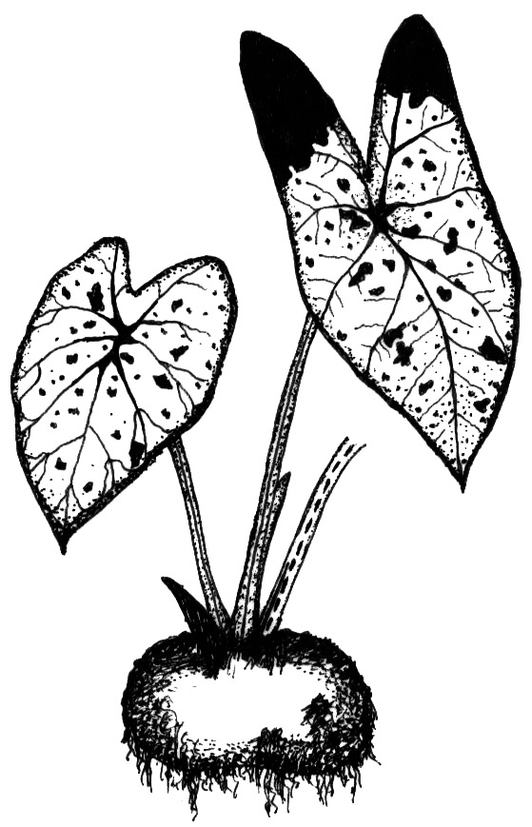
1) ภาพแสดงส่วนต่าง ๆ ของบอนสี
สะดือหรือจุดกลางใบ (point of main vein merged) (ล.33)
ป้าย (leaf band) (ล.30)
กระดูกหรือเส้นกลางใบ
(main vein)
แถบหรือสะพาน (ล.7,ล.9)
วิ่งพร่า
(middle-diffuse-color-leaf) (ล.42)
หนุนทราย
(margin-reinfore-leaf) (ล.40)
เส้นข้างก้านใบหรือสาแหรก
(long leateral line petiole) (ล.11)
เส้นก้านใบหรือเสี้ยน
(short lateral line petiole) (ล.13)
สะโพก (ล.35)
หูใบ

2) การกำหนดคำศัพท์ในบอนสี
    - สะดือ หรือจุดที่เส้นกลางใบจรดกัน (point of main vein merged) คือ จุดที่เส้นใบจรดกันและต่อกับก้านใบ
    - กระดูก หรือ เส้นกลางใบ (main vein) คือ แกนของใบเป็นโครงที่แยกต่อจากก้านใบจนถึงปลายใบ
    - หนุนทราย (margin-reinfore-leaved) คือ จุดเล็ก ๆ คล้ายเม็ดทรายมองเห็นลาง ๆ คล้ายสีเหลือบอยู่ใต้สีแท้ของใบ
    - วิ่งพร่า (middle-diffuse-color-leaved) คือ สีที่มองเห็นแตกต่างไปจากสีพื้นของใบที่บริเวณกระดูก
    - ป้าย (leaf band) คือ แถบสีที่พาดทับบางส่วนของพื้นใบ
    - สะพาน คือ เส้นขีดที่ยาวตลอดแนวก้านใบ (petiole) ขึ้นไปจรดคอใบ ถ้าอยู่ด้านหน้าเรียกสะพานหน้า อยู่ด้านหลังเรียกสะพานหลัง
    - สาแหรก หรือเส้นข้างก้านใบ (long lateral line petiole) คือ เส้นยาวที่อยู่ระหว่างสะพานหน้าและสะพานหลัง มีสีต่างจากก้านใบ (petiole) ซึ่งมีความยาวไม่ต่ำกว่า ½ ของสูงของก้านใบ
    - เสี้ยนหรือเส้นก้านใบ (short lateral line petiole) คือ เส้นขีดสั้น ๆ ที่ปรากฏบนก้านใบ
    - สะโพก คือส่วนที่กว้างที่สุดของใบ หรือส่วนกลางใบที่ผายออกอยู่ชิดกับหูใบ
3) ลักษณะแข้ง (Appendage-petiote ) (ล.15)

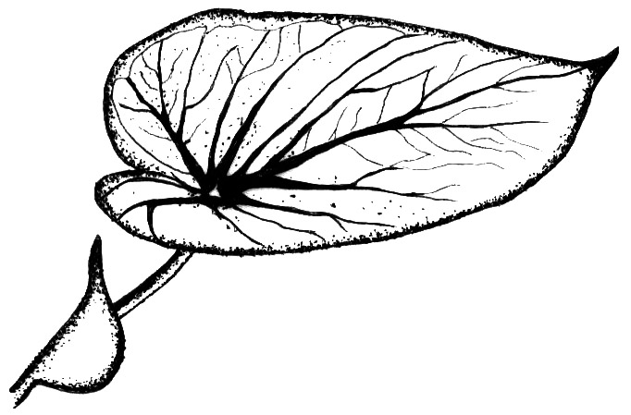
แข้ง (appendage-petiole)

- รูปร่างของแข้ง (Shape of appendage-petiole) (ล.16)

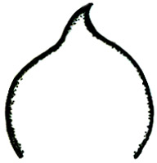
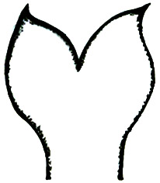

1
แผ่น
(flat)
2
แฉก
(serrated)

- รูปร่างของแผ่นใบ (Shape of leaf blade) (ล.20)
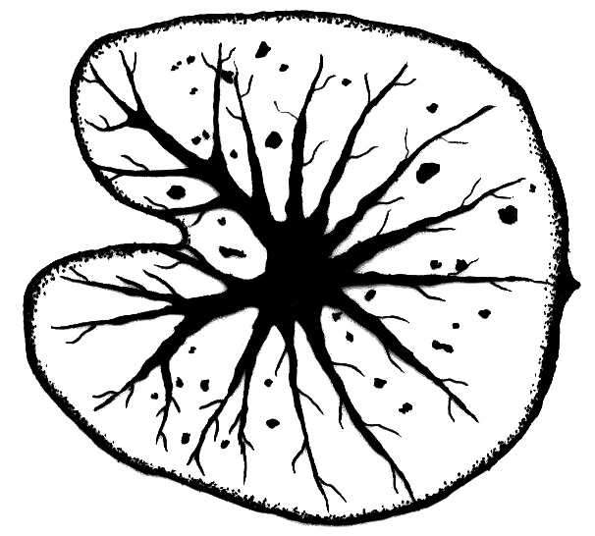
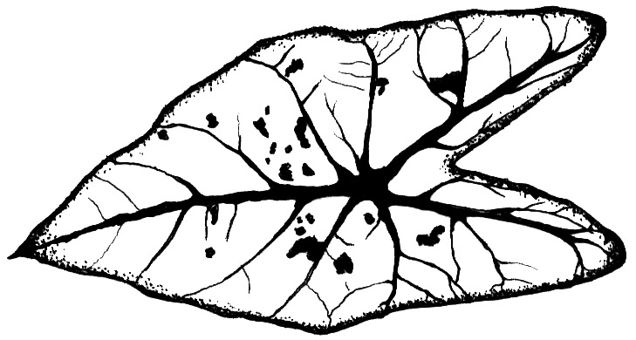

1 2
ใบไทย ใบกลม
(fancy-leaved) (round or ovate leaved)

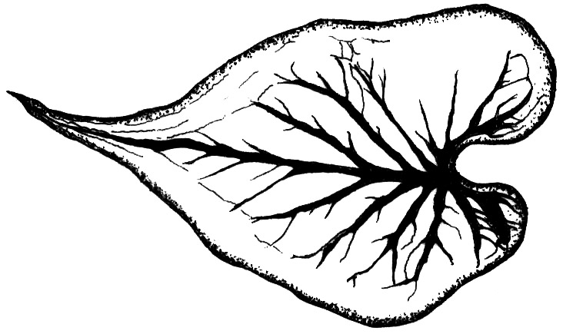

3 4
ใบกาบ ใบยาว
(appendage-petiole leaved) (lance-leaved)

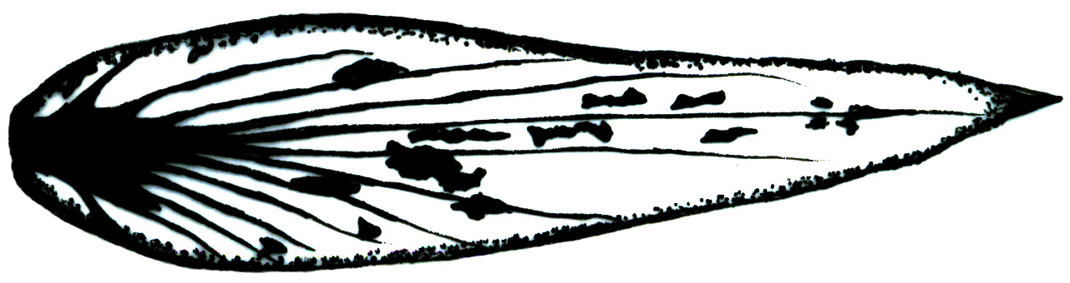

5
ใบไผ่
(strap-leaved)

6) ลักษณะของแผ่นใบ (Leaf blade) (ล.21)
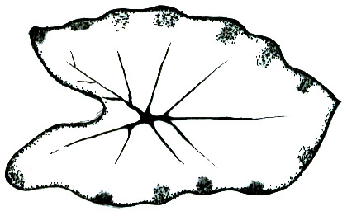
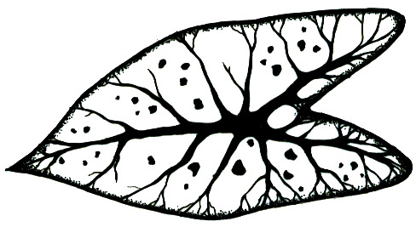

1 2
เรียบ เป็นคลื่น
(entire) (undulate)
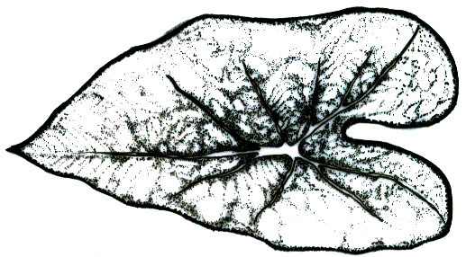
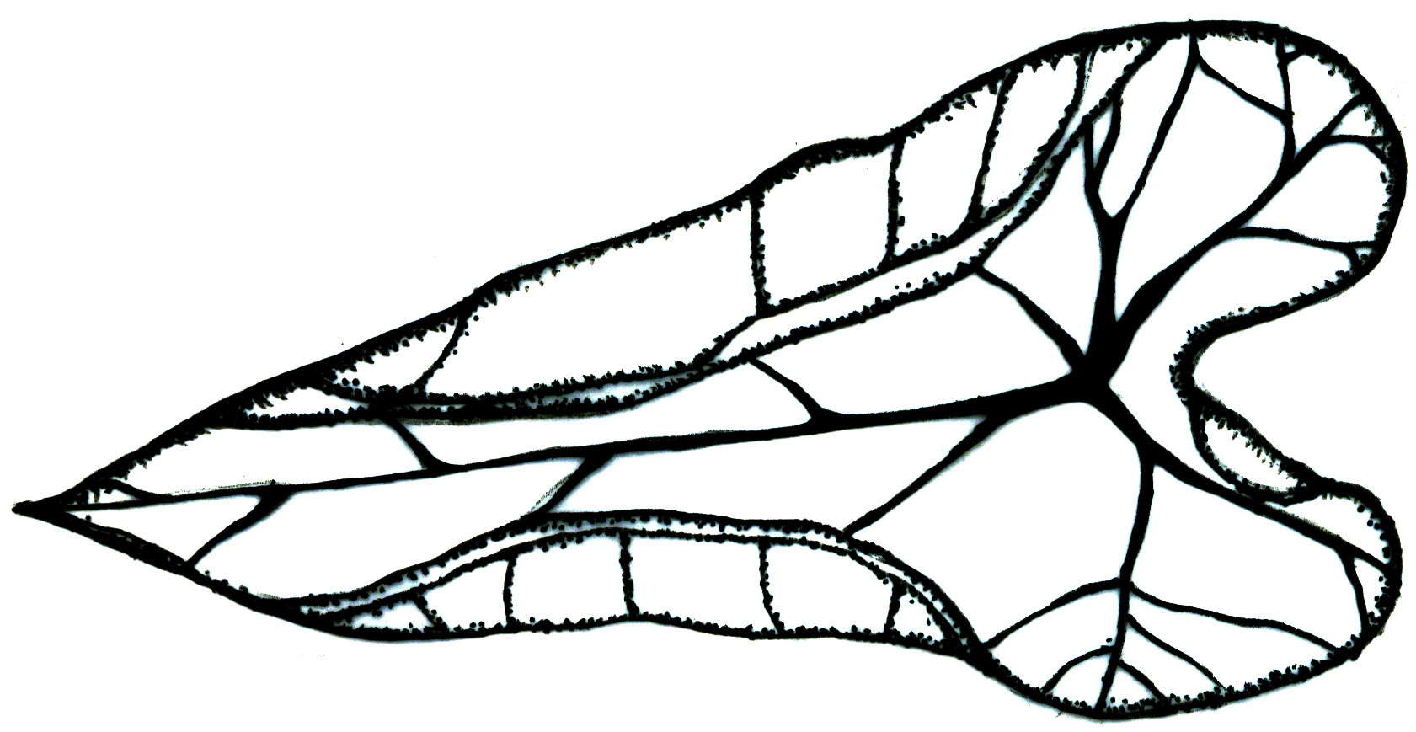

3 4
ย่น ม้วน
(rugose) (circinate)

7) รูปร่างปลายใบ (Shape of tip of leaf blade) (ล.24)
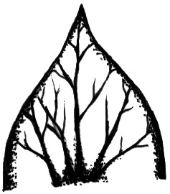
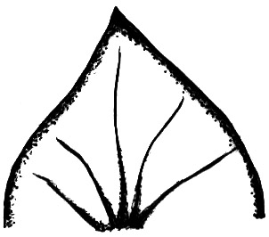
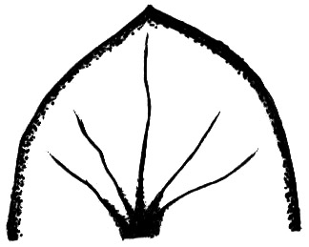

1 2 3
แหลมแคบ แหลม แหลมกว้าง
(narrow acute) (acute) (broad acute)
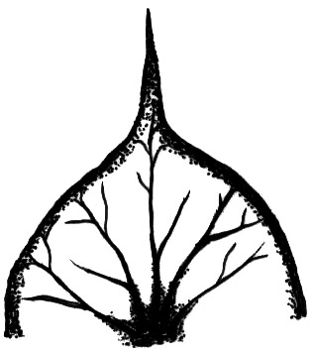
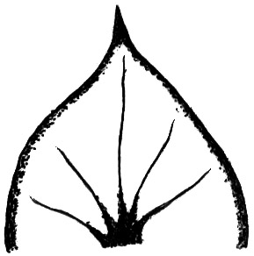
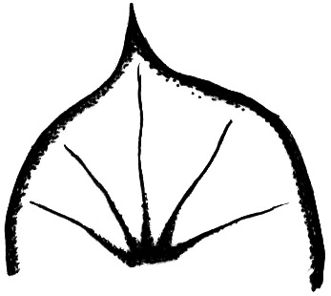

4 5 6
เรียวแหลมแคบ เรียวแหลม เรียวแหลมกว้าง
(narrow acuminate) (acuminate) (broad acuminate)
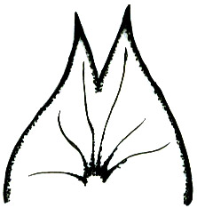
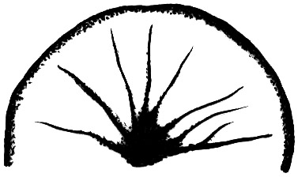
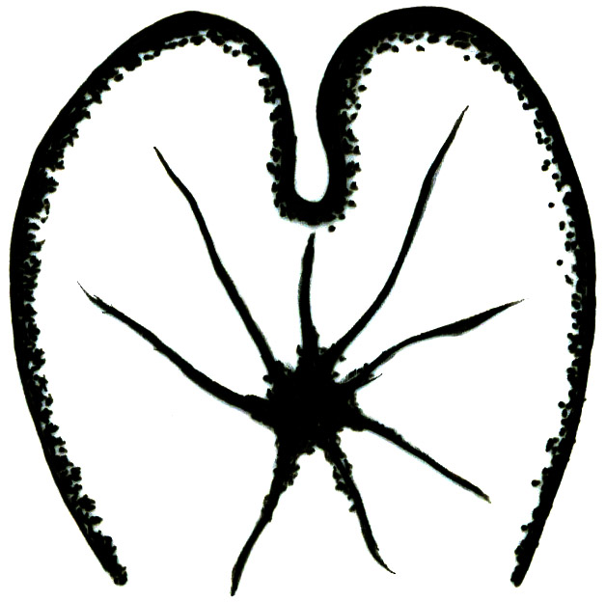

7 8 9
มน เว้า เป็นแฉก
(obtuse) (lobed) (forked)

- ลักษณะของหูใบ (Relative position of basal lobes) (ล.38)

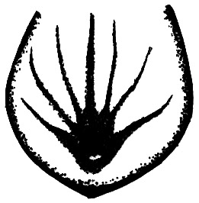
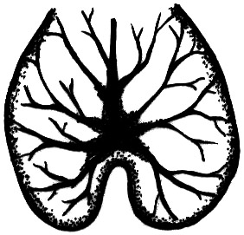
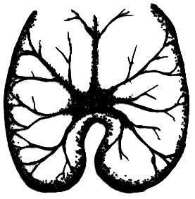

1 2 3
ไม่มีหูใบ อิสระ โค้งเข้าหากันแต่ไม่สัมผัสกัน
(none) (free) (incurved but not touching)

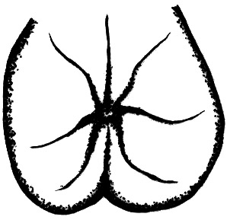
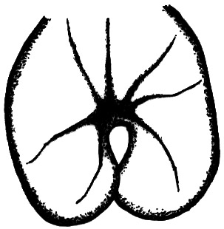
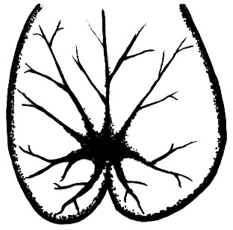

4 5 6
สัมผัสกัน ซ้อนทับกัน หูพนม
(touching) (overlapping) (adpressed)

9) ลักษณะคอหูใบ (ล.39)

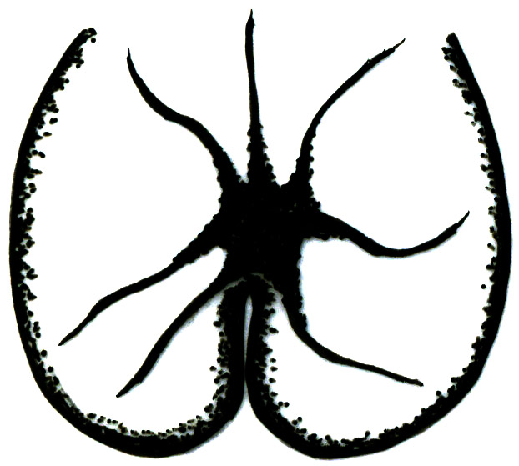
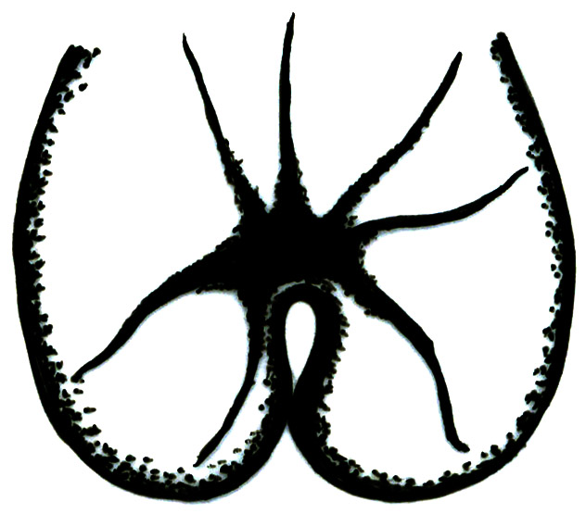
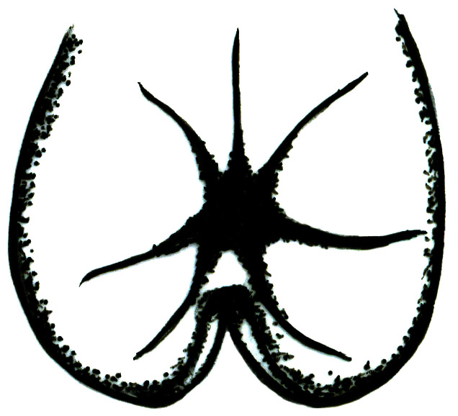

1 2 3
เรียบ เป็นคลื่น ยกขึ้น
(entire) (undulate) (raise)

10) ความกว้างของสะโพก (ล.40)

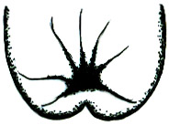
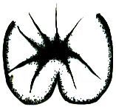
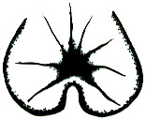

1 2 3
แคบ ปานกลาง กว้าง
(narrow) (medium) (broad)

11) ลักษณะขอบใบ (Leaf margin or rim) (ล.41)

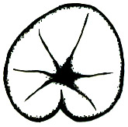
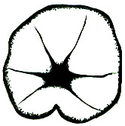
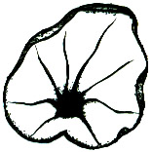

1 2 3
เรียบ เป็นคลื่น ยกขึ้น
(entire) (undulate) (raise)

